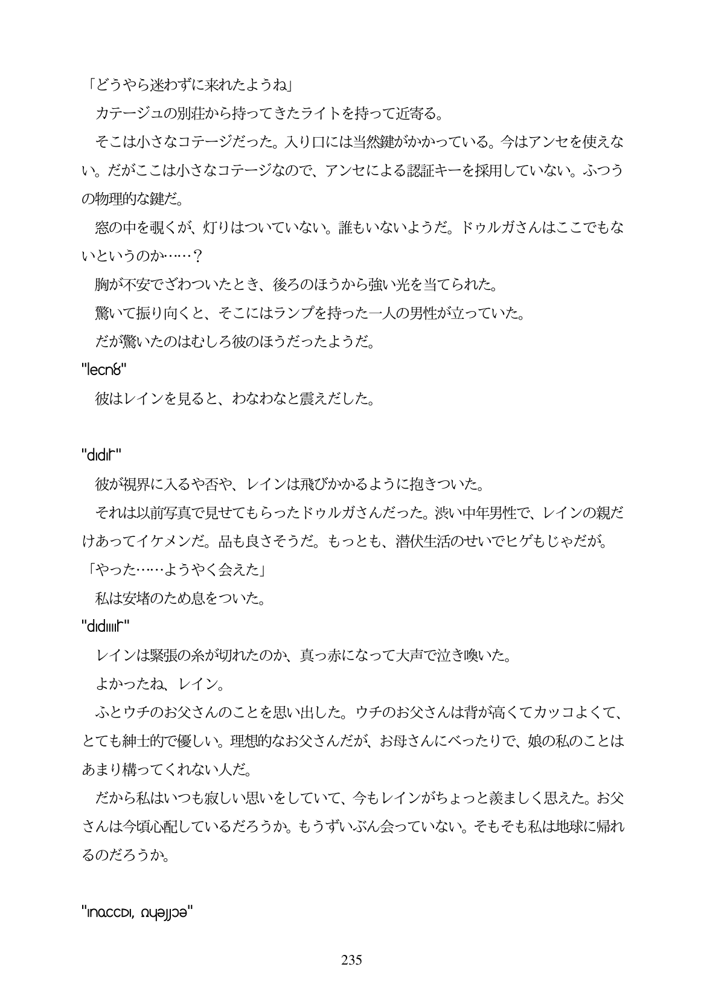

「どうやら迷わずに来れたようね」 カテージュの別荘から持ってきたライトを持って近寄る。 そこは小さなコテージだった。入り口には当然鍵がかかっている。今はアンセを使えな い。だがここは小さなコテージなので、アンセによる認証キーを採用していない。ふつう の物理的な鍵だ。 窓の中を説くが、灯りはついていない。誰もいないようだ。ドウルガさんはここでもな いというのか...? 胸が不安でざわついたとき、後ろのほうから強い光を当てられた。 驚いて振り向くと、そこにはランプを持った一人の男性が立っていた。 だが驚いたのはむしろ彼のほうだったようだ。 "lecn8" 彼はレインを見ると、わなわなと震えだした。

"dıdır" 彼が視界に入るや否や、レインは飛びかかるように抱きついた。 それは以前写真で見せてもらったドウルガさんだった。渋い中年男性で、レインの親だ けあってイケメンだ。品も良さそうだ。もっとも、潜伏生活のせいでヒゲもじやだが。 「やった...ようやく会えた」 私は安塔のため息をついた。 "dıdılır" レインは緊張の糸が切れたのか、真っ赤になって大声で泣き喚いた。 よかったね、レイン。 ふとウチのお父さんのことを思い出した。ウチのお父さんは背が高くてカッコよくて、 とても紳士的で優しい。理想的なお父さんだが、お母さんにベったりで、娘の私のことは あまり構ってくれない人だ。 だから私はいつも寂しい思いをしていて、今もレインがちよつと義ましく思えた。お父 さんは今頃心配しているだろうか。もうずいぶん会っていない。そもそも私は地球に帰れ るのだろうか。

"InOCCDI, QuƏJɔƏ"

235